

VY_32_INOVACE_20_PŘÍRODOPIS_8_SOUSTAVA VYLUČOVACÍ
Základní škola, Školní 291, Brandýs nad Labem – Stará Boleslav
Registrační číslo: cz.1.07/1.4.00/21.0979
Mgr. Alena Svobodová

ANOTACE:

Materiál je určen pro žáky 8. ročníku k písemnému opakování probraného učiva.
Žáci píší samostatně v lavicích, popř. mohou pracovat společně na interaktivní tabuli.

Vylučovací soustava – opakování

- Popiš jednotlivé části vylučovací soustavy:
(močový měchýř, močová trubice, močovod, ledvina)

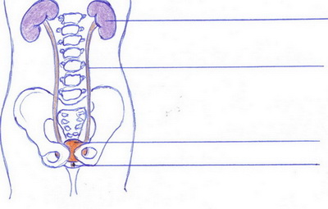

- Ledviny jsou uloženy v dutině:
- hrudní
- břišní

- Zdravý člověk má:
- jednu ledvinu
- dvě ledviny

- Činnost ledvin je pro člověka životně důležitá. Proč?
…………………………………………………………………………………………...

- Víš, co ledvinám škodí? Správnou odpověď podtrhni.
- kouření
- silně kořeněná jídla
- střídmá strava
- alkoholické nápoje
- pravidelný pohyb a sport
- prochlazení
- dlouhodobé zadržování moče

- V které části vylučovací soustavy se hromadí moč?
- v ledvinách
- v močovodu
- v močovém měchýři

Vylučovací soustava – řešení

- Popiš jednotlivé části vylučovací soustavy:
(močový měchýř, močová trubice, močovod, ledvina)

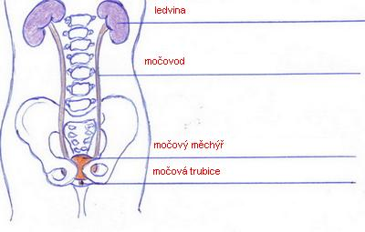

- Ledviny jsou uloženy v dutině:
- hrudní
- břišní

- Zdravý člověk má:
- jednu ledvinu
- dvě ledviny

- Činnost ledvin je pro člověka životně důležitá. Proč?
Přestanou-li ledviny pracovat, člověk v krátké době umírá na otravu nahromaděnými jedovatými látkami.

- Víš, co ledvinám škodí? Správnou odpověď podtrhni.
- kouření
- silně kořeněná jídla
- střídmá strava
- alkoholické nápoje
- pravidelný pohyb a sport
- prochlazení
- dlouhodobé zadržování moče

- V které části vylučovací soustavy se hromadí moč?
- v ledvinách
- v močovodu
- v močovém měchýři

POUŽITÝ MATERIÁL:

JARMILA KROULÍKOVÁ, JOSEF KROULÍK, Přírodopis pro osmý ročník zvláštní škol, Nakladatelství Septima, Praha 1995, ISBN 80-85801-36-1

JARMILA KROULÍKOVÁ, JOSEF KROULÍK, Přírodopis, pracovní sešit pro osmý ročník zvláštní školy, Nakladatelství Septima, Praha 1996, ISBN 80-7216-059-1

Obrázek vlastní

